รายงานการปฏิบัติราชการประจำเดือน

4. งานจราจร
1 พ.ย. 2566
เมื่อวันที่ 8 พฤศจิกายน 2566 ชุดปฏิบัติการจราจรได้มีการรักษาความปลอดภัยและอำนวยความสะดวกด้านการจราจรแก่ขบวนกองทัพนักกีฬา“กิจกรรมการแข่งขันกีฬาประจำปีโรงเรียนสังข์ทองวิทยา

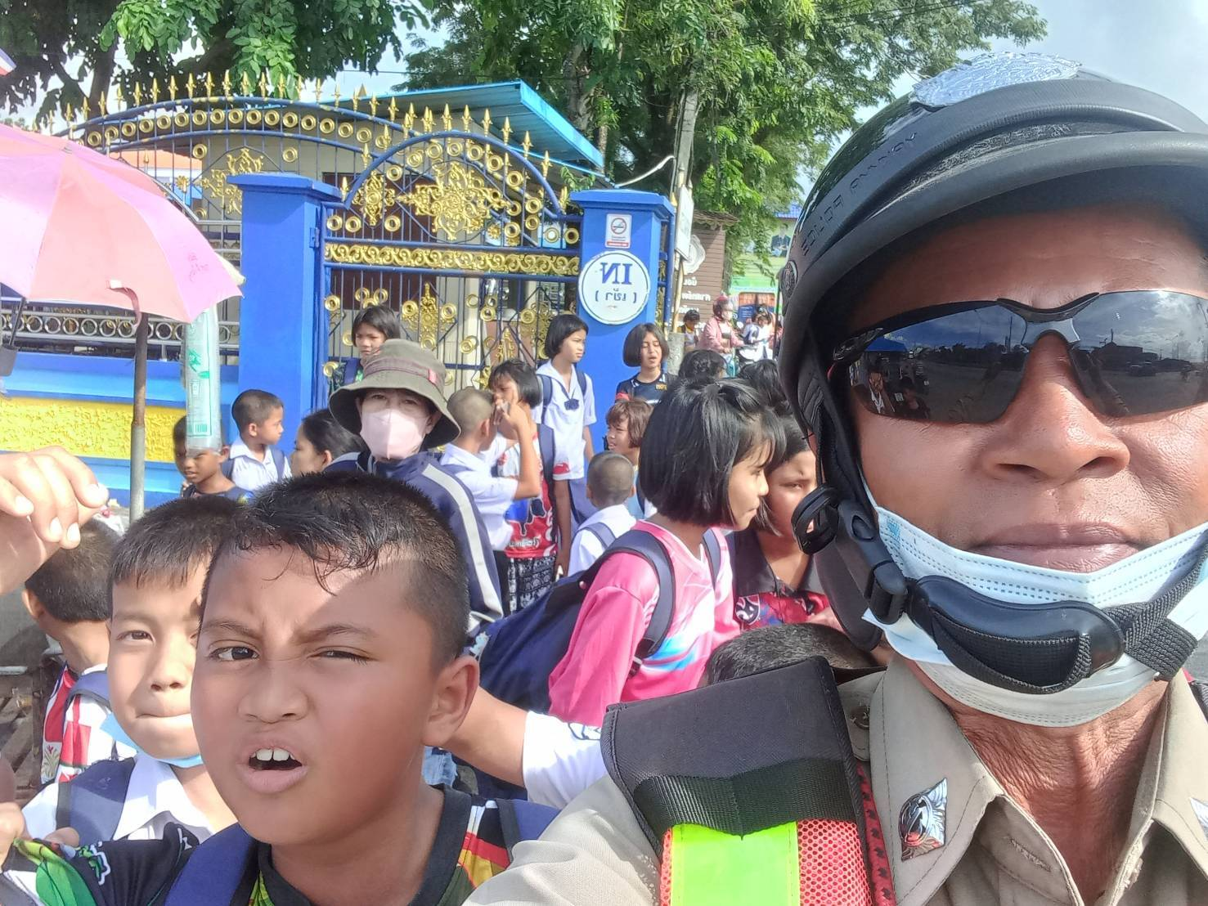

พ.ย 2566
ช่วงวันที่ 1 พฤศจิกายน2566 ถึง 30 พฤศจิกายน 2566 เจ้าหน้าที่ตำรวจจราจรได้มีการอำนวยความสะดวกด้านการจราจรและดูแลความปลอดภัยของประชาชนหน้าสถานศึกษาและจุดบริการต่างๆ จำนวน 20 ครั้ง
ช่วงวันที่1 พฤศจิกายน2566 ถึง 30 พฤศจิกายน 2566 เจ้าหน้าที่ตำรวจจราจรได้มีการอำนวยความสะดวกด้านการจราจรและดูแลความปลอดภัยของประชาชนที่ข้ามถนนบริเวณหน้าห้างสรรพสินค้า ในช่วงเวลาเร่งด่วน และมีปริมาณรถหนาแน่น จำนวน 19 ครั้ง
ผลการจับกุมคดีจราจร ช่วงวันที่1 พฤศจิกายน2566 ถึง 30 พฤศจิกายน 2566 ไม่มีใบขับขี่ จำนวน 94 ราย ความเร็วเกินกำหนด จำนวน 0 รายฯลฯ

